Информационные материалы к проекту решения о предоставлении разрешения
на условно разрешенный вид использования «магазины» для земельного участка с кадастровым номером 50:52:0010303:537, расположенного по адресу: Российская Федерация, Московская область, г. о. Жуковский,
г. Жуковский, ул. Фрунзе, з/у 1Б

Выкопировка из карты ИСОГД
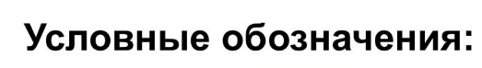
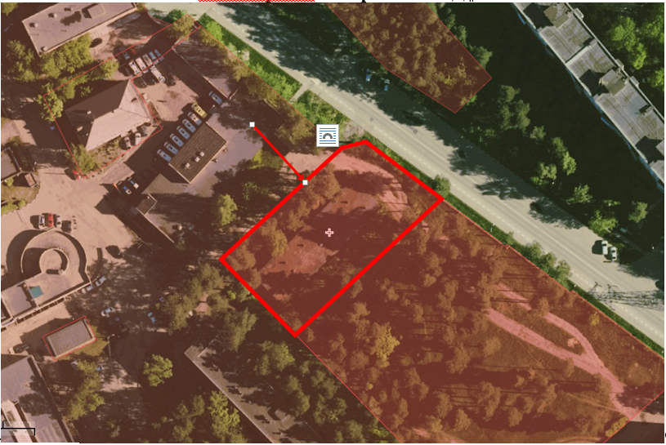

- граница рассматриваемого земельного участка
- существующие земельные участки
Сведения из Геопортала Подмосковья в отношении земельного участка с кадастровым номером 50:52:0010303:537
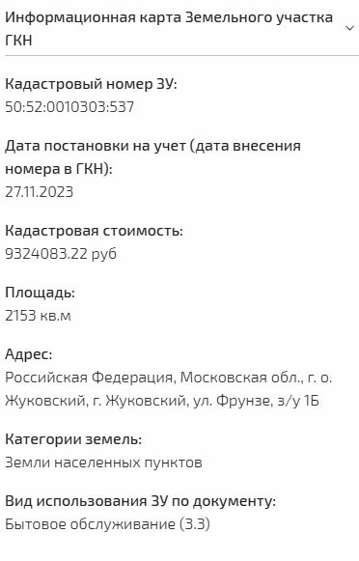

Выкопировка из карты градостроительного зонирования Правил землепользования и застройки территории (части территории) городского округа Жуковский, утвержденные постановлением Администрации городского округа Жуковский от 24.07.2026 № 925
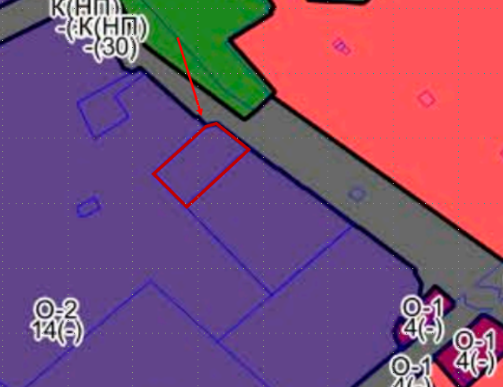
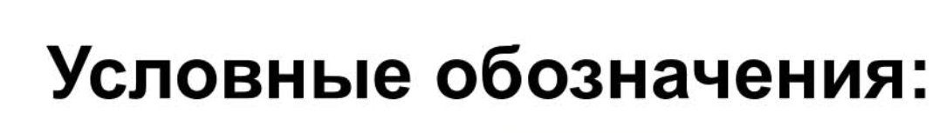
- граница рассматриваемого земельного участка
Градостроительный регламент зоны О-2
